REPUBLICA DOMINICANA
Dirección General de las Escuelas Vocacionales de las FF. AA. y de la P.N.
SANTO DOMINGO, D. N.

TODO POR LA PATRIA

07 de Septiembre, 2023.-

Posesionan nuevo Director en las Escuelas Vocacionales de las Fuerzas Armadas y la Policía Nacional.

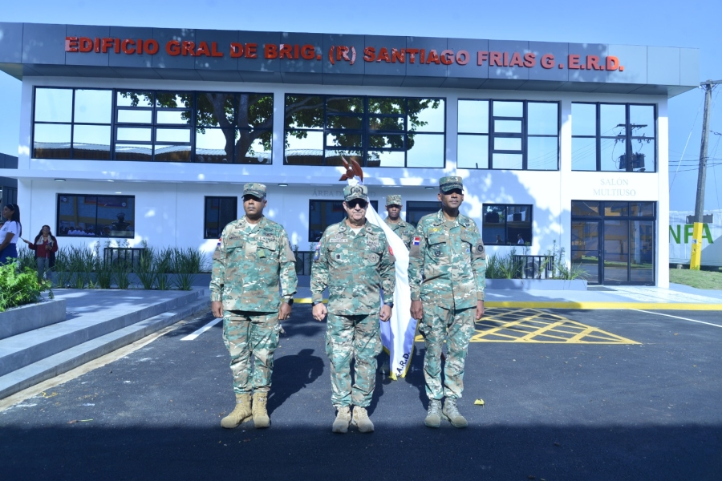
El viceministro de Defensa, Ramón Gustavo Betances Hernández ARD., posesionó como nuevo director general de la Escuelas Vocacionales de las Fuerzas Armadas y de la Policía Nacional (DIGEV), al General de Brigada ERD., Jorge L. Morel de Dios, en sustitución del Mayor General ERD., Juan José Otaño Jiménez; quien fue designado como director general del Cuerpo Militar, Policial y Electoral.
La designación del nuevo director de la DIGEV está contenida en un memorando firmado por el ministro de Defensa, Teniente General ERD., Carlos Luciano Díaz Morfa, en fecha 1 de septiembre 2023.
El acto de traspaso de mando se llevó a cabo en la explanada frente al multiuso en la Sede Central de las Escuelas Vocacionales, ubicada en el municipio Santo Domingo Este, en la provincia Santo Domingo.
La actividad de cambio de dirección se llevó a cabo en presencia de la plana mayor militar y académica de esa entidad formativa, así como de todo el personal docente, administrativo y estudiantes.

El nuevo director de la DIGEV, General de Brigada ERD., al asumir las nuevas funciones instó a todos los colaboradores de las Escuelas Vocacionales a continuar trabajando en equipo como hasta ahora lo han realizado con la finalidad de seguir engrandeciendo la institución.
Destacó el extraordinario trabajo hecho por su antecesor en el fortalecimiento y modernización de esa entidad y les pidió a los empleados, profesores, estudiantes y todo el mando directivo seguir con ese mismo ahínco en esta nueva gestión.
En tanto que el Mayor General ERD., Otaño Jiménez al pronunciar las palabras de despedida exhortó a todos los servidores de las Escuelas Vocacionales a brindar todo el apoyo al nuevo director a los fines de seguir consolidando todos los logros que hasta el momento se han obtenido.
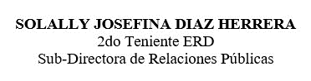

SUB-DIRECCIONDE RELACIONESPUBLICAS
07/09/2023.

